Nofsza poprowadzi loterię dla Wafli Familijne
Spółka Nofsza, specjalizująca się we wdrażaniu i prowadzeniu aktywizacji konsumenckich – w tym loterii – wygrała konkurs ofert na obsługę aktywacji marki Familijne.

Loteria bazuje na podwójnym mechanizmie: grach freemium i premium. Dzięki mechanizmowi gry freemium osoby chcące wypróbować promocję bez dokonywania zakupu mogą zgłosić się i walczyć o słodkie upominki. Jest to jednocześnie mechanizm informujący o głównej części loterii z wartościowymi nagrodami. Dzięki zastosowanemu rozwiązaniu marka Familijne jest w intensywnym kontakcie z konsumentami.

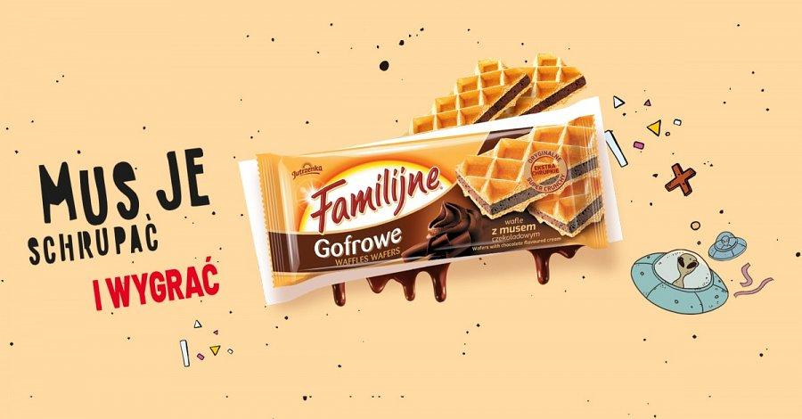
W loterię „Mus je schrupać i wygrać!" można zagrać na stronie internetowej pod linkiem: www.familijne.pl.
Łączna pula nagród to ponad 220.000 zł.
Za obsługę klienta po stronie Nofszej odpowiada Adam Czyż. Za realizację projektu od strony formalno-prawnej odpowiada Lidia Penkala.

